建设项目基本情况
项目名称 | 大寨街道办乡村振兴农村基础设施建设项目
建设单位 | 中国共产党杨陵区委员会农村工作部
法人代表 | 石明 |  | 联系人 | 石明
通讯地址 | 杨陵区康乐路20号
联系电话 | 029-87018098 |  | 邮政编码 | 712100
建设地点 | 杨陵区大寨街道
立项审批部门 | 杨陵区发展和改革局 |  | 批准文号 | 2018-611102-78-01-014383
建设性质 | 新建 |  | 行业类别及代码 | [N7810]市政设施管理
占地面积 |  |  | 绿地率 | --
总投资  （万元） | 8400 | 其中：环保投资(万元) | 2964.5 | 环保投资占总投资比例 | 35.29%
评价经费  （万元） | -- | 投产日期 | 2020年12月
工程内容及规模：
- 概述
- 项目建设背景
农业发展、农村建设和民生一直都是国家关注的重点，一方面他们作为国家所有重要资源的来源和基础，是国家持续健康发展的重要保障，另一方面，城与乡的共同富裕也是国家长远发展的工作重点。从国家到省市杨陵区各级政府、从宏观引导建设支撑，多视角关注和解决“三农问题”。
作为我国首个农业高新技术产业示范区，杨陵有优势、有能力抓住与完成农业现代化的发展机遇和乡村振兴战略。为深入贯彻党的十九大精神，全面落实省委第十三次党代会、十三届二次全会部署，强化规划引领作用，描绘好战略蓝图，推进乡村振兴战略深入实施，在《中共中央国务院关于实施乡村振兴战略的意见》与《陕西省乡村振兴战略实施规划2012-2022)《中共陕西省委陕西省人民政府关于实施乡村振兴战略的实施意见》的指导下，中国共产党杨陵区委员会农村工作部着手开始建设实施杨陵区乡村振兴战略实施规划(2018-2022年)。
- 项目由来
根据《中华人民共和国环境保护法》、《中华人民共和国环境影响评价法》、《建设项目环境保护管理条例》（国务院令第253号）和《建设项目环境影响评价分类管理名录》，中国共产党杨陵区委员会农村工作部委托我公司编制该项目环境影响报告表。本环评单位接受委托后即派技术人员现场踏勘，并对项目所在地周边环境进行调查，经资料收集、分析、调研后，依据《环境影响评价技术导则》的要求及本项目的特点和项目所在地的环境特征编制了本环境影响报告表，供建设单位上报环保部门审批。
- 项目特点
大寨街道办乡村振兴农村基础设施建设项目属于市政基础设施建设项目，有助于区域环境卫生改善和生活水平提高，项目环境正效益显著；但是由于本项目涉及各子项目多，各子项目点环境状况不一，环境敏感性各异，难免产生一些不利的环境影响。
本项目的主要环境影响出现在施工期。施工期主要环境影响包括：施工扬尘、施工设备和车辆尾气、道路扬尘等的环境影响，施工混凝土拌合废水、结构和路面养护废水、车辆清洗废水等的环境影响，施工车辆和设备的噪声影响，施工期土石方开挖堆存和处置的环境影响，施工占地、土石方工程的土壤和植被破坏、水土流失等生态影响，施工活动对出行、生活的社会影响。运营期主要环境影响包括：道路交通噪声影响，交通车辆尾气、扬尘影响，雨污水排放影响。
- 关注的主要环境问题及环境影响
本项目主要关注的环境问题包括：评价区环境现状和敏感目标调查；环境影响及其环保措施。
- 相关分析判定
- 产业政策分析
项目对照《产业结构调整指导目录（2011年本）》（修订版），本项目建设内容包括街道道路硬化、雨污管网建设、污水处理设施建设、村组公厕建设、农户改厕、自来水管网改造、垃圾收集设施配备、路灯安装、景观节点、景观广场、文化广场建设等，属于鼓励类“第二十二类——城市基础设施”中的“城市公共交通、城镇供排水管网工程、城市雨水收集利用工程”，符合国家产业政策。
本项目于2018年3月26日取得展杨陵区发和改革局关于本项目建议书的批复，项目建设符合国家产业政策。项目代码：2018-611102-78-01-014383，项目建设符合国家产业政策。
- 区级规划符合性分析
本项目涉及的区规划包括《杨陵城乡总体规划修编（2017-2035年）》具体符合性分析详见表1。
表1与区级规划的相符性分析
分析依据 | 具体要求 | 本项目内容 | 符合性
《杨陵城乡总体规划修编（2017-2035年）》 | 规划形成由1个中心城市、2个城镇、5个农村社区、若干美丽宜居乡村构成的全域统筹、城乡一体、协调发展的城镇体系。  2个城镇：即五泉镇、揉谷镇。  5个农村社区：包括毕公、蒋周李、斜王上、新集、秦丰五个新型农村社区（田园农庄），重点发展特色产业，适度教育、休闲等活动，各社区通过绿道联系。 | 本项目为规划中“5个农村社区”之一 | 符合
《杨陵城乡总体规划修编（2017-2035年）》 | 结合自然资源、历史文化资源和城市公共服务设施建设，形成“三圈三带一区多点”的文体旅一体化发展结构，将杨陵示范区全域打造成生态、文化、体育一体化发展的5A级景区。 | 本项目属于大寨街道办乡村振兴农村基础设施建设项目，改造村容村貌，为发展特色乡村旅游业奠定基础 | 符合
- 区级行动方案符合性分析
本项目涉及的区级行动方案包括《杨陵区农村人居环境整治美丽宜居乡村建设三年行动方案》《杨陵区铁腕治霾农村清洁能源取暖工程专项行动实施方案（2018-2019年）》，具体符合性分析详见表2。
表2与行动方案的相符性分析
分析依据 | 具体要求 | 本项目内容 | 符合性
《杨陵区农村人居环境整治美丽宜居乡村建设三年行动方案》 | 到2020年，实现农村人居环境显著改善，农村道路宽畅便捷，农村垃圾处置体系基本完善，水冲式厕所全面普及，雨污水全面收处达标，村庄环境干净整洁，长效管护机制全面建立，农民环境卫生意识普遍增强，农村环境面貌全面提升，美丽宜居村庄实现全覆盖，打造省级以上美丽宜居示范村15个以上。 | 本项目建设内容包括街道道路硬化，户厕改造，雨污水收集处理设施建设，可有效改善大寨街办人居环境。 | 符合
- 项目与“三线一单”符合性分析
根据《关于以改善环境质量为核心加强环境影响评价管理的通知》（环评〔2016〕150号）：“为适应以改善环境质量为核心的环境管理要求，切实加强环境影响评）管理，落实‘生态保护红线、环境质量底线、资源利用上限和环境准入负面清单’（一下简称‘三线一单’）约束”，本项目与“三线一单”的相符性分析如下：
  - 与生态红线区域保护规划相符性
本项目所在地位于陕西省杨陵区大寨街道，厂址不涉及自然保护区、饮用水源保护区等生态保护目标。
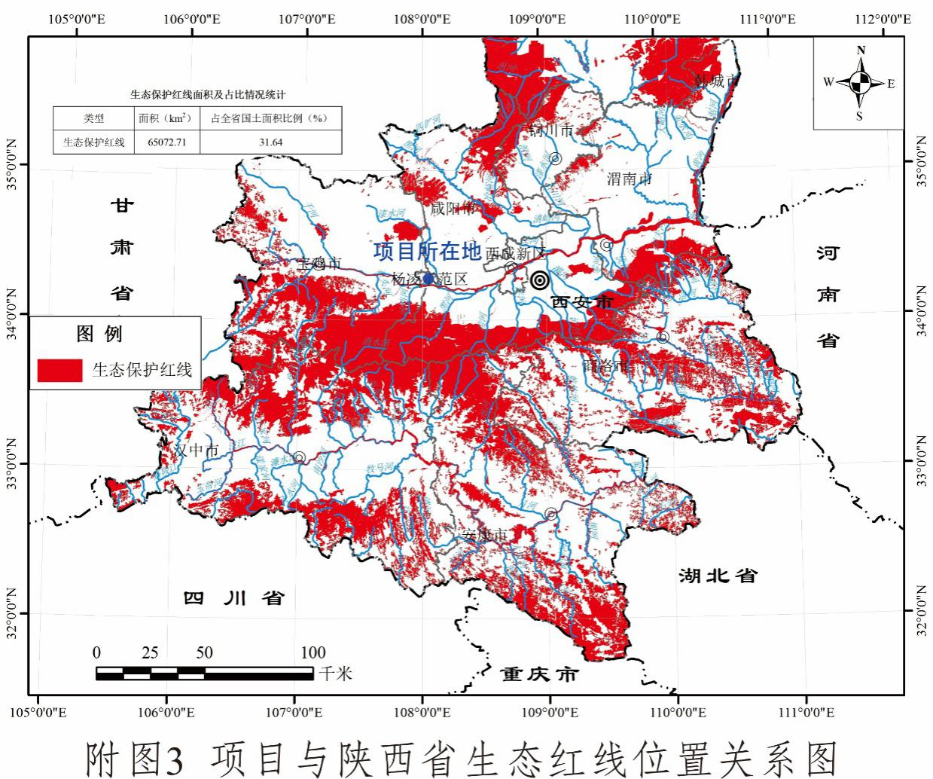
图1项目与陕西省生态环保红线位置图
②环境质量底线相符性
根据2017年杨陵区环境质量状况公报，项目所在地大气、水、声环境质量良好。建设项目实施后，“三废”处理达标后排放，对周边环境产生影响较小，不会改变周边环境功能区划要求，从环境的角度来说建设的建设与周围环境是相容的，符合相应的规划功能要求。
③资源利用上线相符性
本项目运营期所利用的资源主要为水资源、电能。项目所在地水资源丰富且本项目用水量较小，项目所在地供水设施可满足用水需要；项目所在地供电设施可满足用电需要。因此，本项目符合资源利用上线要求。
④环境准入负面清单
经查《市场准入负面清单草案》（试点版），本项目不在其禁止准入类和限制准入类中。同时，本项目属于《产业结构调整指导目录》（2011年本）（2013年修正）中鼓励类“三十七、其他服务业”的“4、城乡社区基础服务设施及综合服务网点建设”，符合国家和地方相关产业政策。
综上，本项目建设符合“三线一单”要求。
二、工程概况
  - 基本情况
项目名称：大寨街道办乡村振兴农村基础设施建设项目；
建设单位：中国共产党杨陵区委员会农村工作部；
建设性质：新建
建设内容：按照“补齐短板，基础先行”的原则，对大寨街道办寨西、寨东、西小寨3个村的基础设施进行全面完善，包括街道道路硬化、雨污管网建设、污水处理设施建设、村组公厕建设、农户改厕、自来水管网改造、垃圾收集设施配备、路灯安装、景观节点、景观广场、文化广场建设等；
项目投资8400万元；其中环保投资2964.58万元，占总投资的35.29%
  - 地理位置
本项目位于陕西省杨陵区大寨街道，本项目地理位置详见附图1。
  - 周边环境
项目涉及大寨街道办3个村，其中西小寨位于杨扶路以南300m，距离其最近的村庄为位于东侧430m的大寨乡，西小寨四周全部为农田；寨西村北侧13m隔孟杨路为大寨乡，东侧270m为杨凌大道，西小寨西侧和南侧均为农田；寨东村北侧10m隔孟杨路为寨东村，西邻杨凌大道，南侧和东侧均为农田。项目环境现状具体见图2。
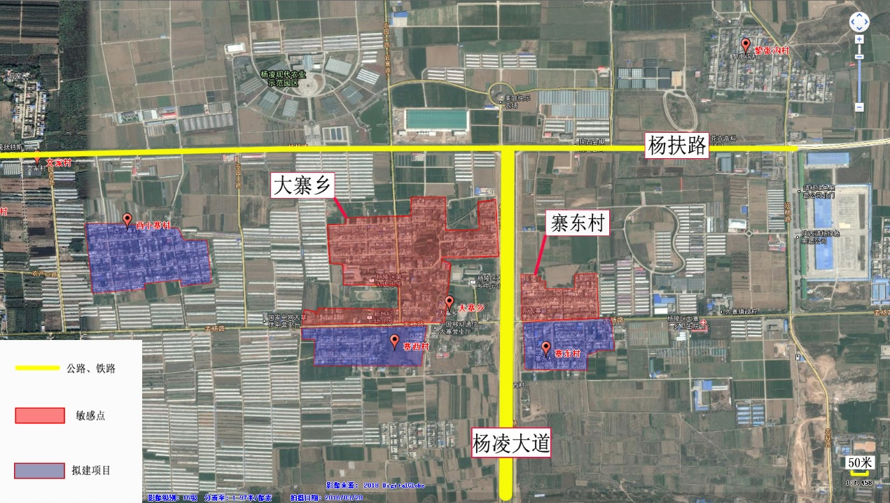
图2项目周边环境现状图
  - 工程建设内容
本次建设项目按照“补齐短板，基础先行”的原则，对大寨街道办寨西、寨东、西小寨3个村的基础设施进行全面完善，包括街道道路硬化、雨污管网建设、污水处理设施建设、村组公厕建设、农户改厕、自来水管网改造、垃圾收集设施配备、路灯安装、景观节点、景观广场、文化广场建设等具体内容见表3，主要技术经济指标见表4。
表3项目工程组成及主要建设内容一览表
项目名称 |  | 工作内容
街道道路硬化 |  | 对西小寨村内街道进行硬化（含维修改造）
自来水给水设施 |  | 包含改造给水管网及水塔改造，涉及改造西小寨乡村给水管网7500米，改造寨东水塔2处
路灯安装改造工程 |  | 对寨东、寨西、西小寨三个村进行路灯安装改造工程
景观广场、文化活动广场建设 |  | 新建2个
民宅门前统建 |  | 对西小寨4户空院进行改造，对303户安装水表并进行统建
环保工程 | 雨污水收集处理设施 | 雨污水管网 |  | 在寨东、寨西、西小寨分别建设雨污水管网
环保工程 | 雨污水收集处理设施 | 污水处理设施 |  | 在寨东、寨西、西小寨分别建设污水处理设施
环保工程 | 雨污水收集处理设施 | 湿地涝池 |  | 在寨东、寨西、西小寨分别新建污水1处
环保工程 | 公厕及改厕 | 分别在寨东、寨西新建村组公厕1座，改造寨东、寨西、西小寨三个村内共计648户农户厕所
环保工程 | 垃圾收集设施 | 新增垃圾收集车8个、新增村垃圾斗6个
环保工程 | 废气 | 施工期 | 施工期废气主要是施工扬尘、施工机械废气、装修废气，通过场地洒水降尘措施来缓解施工期的扬尘影响；通过选择环保水性漆来减少装修废气的产生量。
环保工程 | 废气 | 运营期 | 运营期废气主要是道路扬尘和汽车尾气，通过自然大气扩散排放。项目周边多为树林，对道路扬尘、尾气具有一定的吸附作用。
环保工程 | 废水 | 施工期 | 施工期废水主要是施工人员生活废水以及施工废水。施工废水经沉淀处理后回用于场地洒水；施工人员生活废水依托周边居民化粪池处理。
环保工程 | 废水 | 运营期 | 运营期废水主要生活污水，本项目采用雨污合流，生活污水经分户式化粪池处理后通过污水管网排放至各组地埋式一体化污水处理设施处理达标后外排至涝池暂存用于园林绿化、公厕冲洗、道路洒水等用途。
环保工程 | 噪声 | 施工期 | 施工期噪声主要是机械设备噪声、车辆运输杂声，通过加强管理、保养，合理制定施工时间等方式，可以缓解施工期噪声对周边居民的影响。
环保工程 | 噪声 | 运营期 | 运营期噪声主要是道路交通噪声，项目道路车流量较少，噪声源强较低，对周边环境影响较小。
环保工程 | 固体废物 | 施工期 | 主要是施工人员生活垃圾、建筑垃圾，生活垃圾收集后交由环卫车统一清运，建筑垃圾优先回用，回用不了的集中堆放待工程结束后由施工单位统一处置
环保工程 | 固体废物 | 运营期 | 主要是居民产生的生活垃圾及污水处理站污泥，收集后交由环卫车统一清运。
表4经济技术一览表
序号 | 项目名称 |  | 单位 | 指标 | 备注
1 | 街道道路硬化 |  | m² | 1800 | 西小寨
2 | 雨污水收集处理设施 | 雨污水管网 | m | 12500 | 寨东、寨西、西小寨分别为2000m、4500m和6000m
2 | 雨污水收集处理设施 | 污水处理设施 | 座 | 5 | 寨东2座，寨西2座，西小寨1座
2 | 雨污水收集处理设施 | 湿地涝池 | 个 | 3 | 寨东、寨西、西小寨分别1个
3 | 公厕及改厕 | 公厕 | 座 | 2 | 寨东、寨西分别1座
3 | 公厕及改厕 | 农户改厕 | 座 | 648 | 寨东211座，寨西255座，西小寨182座
4 | 自来水给水设施 | 改造管网 | m | 7500 | 西小寨7500m
4 | 自来水给水设施 | 水塔改造 | 处 | 2 | 寨东2处
5 | 垃圾收集设施 | 垃圾收集车 | 辆 | 8 | 寨东2辆，寨西5辆，西小寨1辆
5 | 垃圾收集设施 | 垃圾斗 | 个 | 6 | 寨东、寨西、西小寨分别2个
6 | 路灯安装改造工程 |  | 盏 | 400 | 寨东、寨西、西小寨分别为152盏、160盏、88盏
7 | 景观广场、文化活动广场建设 |  | m² | 3200 | /
8 | 民宅门前统建 |  | 户 | 303 | 全部位于西小寨
  - 主要工程设计方案
- 道路街道硬化工程（含维修改造）
本工程涉及的乡村村内街道维修改造项目全部位于西小寨村，维修改造面积约1800m²，乡村道路施工按照《水泥混凝土路面施工及验收规范》（GB97-87）执行，道路路面在底下施工工程完毕后施工，路面施工做法主要分两种：
1）原有路面拓宽提升
涉及已有路面维护改造提升或对原有村庄街道扩建的路面结构及结构做法示意图见图3；
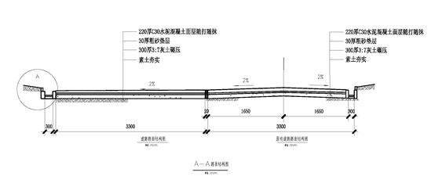
图3路面结构示意图
胀缝、缩缝及道路排水明沟大样做法图如下：
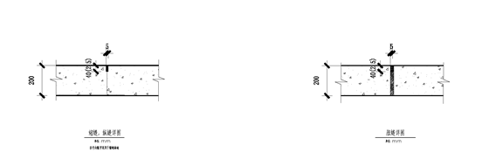
图4胀缝、缩缝做法示意图
2）新建乡村街道
根据不同村庄不同的道路使用需求设置适宜的道路宽度，在有实际需求的路段设置路边排水渠，路面采用220厚C30水泥混凝土面层，30厚粗砂垫层、300厚3:7灰土碾压，底部素土夯实（压实系数大于95%）。具体施工做法示意如下：
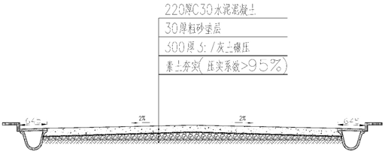
图5村庄街道含两侧排水渠道路做法示意
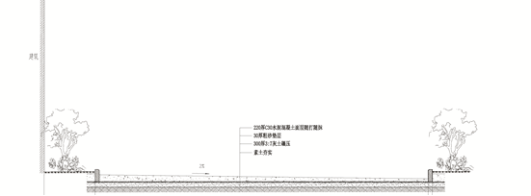
图6村庄街道不含两侧排水渠道路做法示意
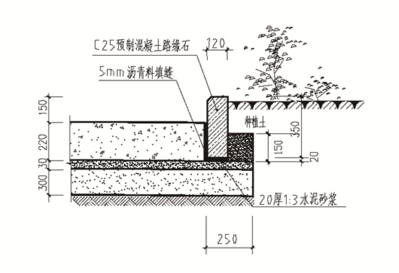
图7路边路缘石及路面做法详图
- 雨污水回收处设施建设工程
1）污水管网建设
按照雨污分流的要求，加快完善农村雨水、污水管网，实现雨污管网全覆盖。本工程在寨东村、寨西村和西小寨村的雨污水管网工程量分别为2000m、4500m、6000m，合计12500m。
2）污水处理设施建设
本工程拟在寨东村、寨西村分别新建污水处理设施2座及湿地涝池1个，在西小寨村拟建污水处理设施1座及湿地涝池1个。项目选用分户式粪池污水集中处理的方式。污水经分户式化粪池处理后由污水管网统一收集进入一体化污水处理设施。新建一体式污水处理设施5处，出水水质达到《农村生活污水处理设施水污染物排放标准》（DB61/1227-2018）排入涝池。本项目污水治理基本情况汇总详见表5。
表5本项目污水治理基本情况汇总
编号 | 位置 | 人数（人） | 污水量（m³/d） | 建站规模（m³/d） | 排水去向
1 | 村委会后 | 1166 | 65.296 | 65 | 涝池
2 | 一组村南 | 480 | 26.88 | 30 | 涝池
3 | 村北壕地 | 600 | 33.6 | 35 | 涝池
4 | 村南土壕 | 700 | 39.2 | 40 | 涝池
5 | 村中（学校后） | 1500 | 84 | 85 | 涝池
合计 |  | 4446 | 248.976 | 255

涝池严格按照《陕西省涝池建设技术导则》要求建设，具体要求如下：
① 涝池选址中涝池建设杜绝占用基本农田，尽量选择村庄周边低洼处，土质较好，避免离村庄太远，方便群众休闲；优先选择进水、排水易布置地段，有足够的地表径流水，同时要避开填方、易塌陷地段，确保涝池建设质量和工程安全。
② 涝池防渗根据各地土壤条件、地理位置等实际情况区别处理。涝池防渗技术有胶泥防渗、混合土防渗、土工膜衬砌防渗、沥青玻璃布油毡、塑模防渗、混凝土硬化防渗等方式。
③ 绿化工程：池边绿化一般包括涝池动水位以上及周边范围。涝池周边绿化要兼顾遮阴、美化，生态效果，宣优先选用乡士树草种。人工湿地型涝池常用湿地植物主要有：风眼莲，浮萍等浮水型植物；芦苇、宽叶香蒲等挺水植物；杞柳、荻、香蒲、灯心草等有林湿地系统。
④ 安全要求：涝池安全措施包括设置护栏设置警示标志牌、改造边坡、降低水深、设置应急台阶、拓宽及平整岸边道路等措施，安全警示标牌应醒目整洁、美观。
⑤ 涝池管理：建立涝池档案，落实“乡镇巡查督导，村级负责管理，专人管护”的长效管护机制。落实涝池运行维护费用，保持涝池的正常水位。自然补水不能满足涝池水体容量时，可采用人工方式。严禁在涝池内倾倒垃圾、建筑渣土及有害、有毒物品等杂物。暴雨期应有专人现场巡视。
本项目3个涝池分别位于寨东村一组南，寨西第一中学门前和西小寨村委会北侧，土地利用性质分别为有条件建社区、建设用地、一般农用地，根据设计资料，3个涝池容积的容积均为6000m³、4000m³、2000m³。雨季安排专人现场巡视。
3）污水收集管网及站点设置的合理性分析
根据现有的《城镇排水与污水处理条例》规定重力自流的排水需满足0.3%~8%排水坡度，因此在主排水方向村庄应满足0.3%~8%的排水坡度。村内主要排水方向上应满足重力自排的坡度需求。
经调查，本项目5处污水处理站及3处涝池均设置在地势最低处。
4） 涝池选址合理性分析
依据《陕西省涝池建设技术导则》，本项目涝池选址合理，具体见下表。
表6选址合理性分析
具体要求 | 本项目内容 | 合理性
涝池选址中涝池建设杜绝占用基本农田，尽量选择村庄周边低洼处，土质较好，避免离村庄太远，方便群众休闲；优先选择进水、排水易布置地段，有足够的地表径流水，同时要避开填方、易塌陷地段，确保涝池建设质量和工程安全 | 本项目涝池位于村庄用地范围内，符合导则要求 | 合理
池防渗根据各地土壤条件、地理位置等实际情况区别处理。涝池防渗技术有胶泥防渗、混合土防渗、土工膜衬砌防渗、沥青玻璃布油毡、塑模防渗、混凝土硬化防渗等方式 | 本项目涝池采取混凝土硬化防渗措施 | 合理
5）进出水水质
a. 进水水质
本项目污水处理站进水水质为典型农村生活污水，生活污水中污染物成分相对简单，浓度较小。参考西安地区已经实施的农村污水治理工程的实测进水水质，最终确定进水水质如下：

表7设计进水水质指标表
项目 | pH | COD | BOD5 | SS | NH3-N
进水水质（mg/L） | 6～9 | 300 | 150 | 200 | 30
b. 出水水质
本项目集中式污水处理站排水执行《农村生活污水处理设施水污染排放标准》（DB61/1227-2018）一级标准，具体指标如下：
表8集中式污水处理站设计出水水质指标表
项目 | pH | COD | BOD5 | SS | NH3-N
出水水质（mg/L） | 6～9 | 80 | / | 20 | 15
6)农村生活污水特点及污水处理工艺、参数
a) 农村生活污水特点
①农村污水水质分析
生活污水污染物浓度较小，水中污染物成分相对简单。本工程设计进水水质指标见表7。根据农村污水水质指标，对以下两方面进行分析。
√BOD5/COD比值
污水BOD5/COD值是判定污水可生化性的重要指标。一般认为：BOD5/COD＞0.45可生化性较好，BOD5/COD＞0.3可生化，BOD5/COD＜0.3较难生化，BOD5/COD＜0.25不易生化。本工程污水处理厂进水BOD5/COD为0.5，由此可知该污水可生化好，宜采用生化处理工艺。
b) 农村污水特点
农村由于其地理位置、人口规模、经济发展及居民生产生活方式等特殊性，导致农村生活污水具有：①污水总量小、时段污水量变化大；②水质稳定，可生化性好；③排放分散、管网收集率和处理率低等特点。
c) 污水处理工艺
本项目拟采用污水处理工艺如下：
① 处理工艺：采用“综合池+多级生物接触氧化反应器+湿地滤池+紫外线消毒”处理工艺，全地埋式设置，采用太阳能系统供电。
② 污泥脱水工艺：脱水是污泥处理关键一步，一般采用机械脱水。本项目要求污泥含水率降到80%以下，经综合比较，本项目采用叠螺式脱水机，具有脱水效果好，占地面积小，操作管理简单，能耗低，费用少的优点，还可以搭载于卡车内，成为可移动脱水车。因此，本项目污泥脱水采用移动式脱水车进行污泥浓缩脱水后外运处置。
- 公厕及改厕建设
包括公厕改造及户厕改造。
1）公厕改造及新建工程
本工程拟改造公厕2座，其中寨东村1座，寨西村1座。
2）户厕改造
大寨街道办乡村基础设施污水处理设施建议选用集中式三格化粪池污水集中处理的方式。厕所污水经管网统一收集通过化粪池进入一体化污水处理设施。村庄排水管网采用雨污分流制排水，生活污水、厕所污水、部分雨水统一收集处理，终端采用一体式污水处理设施，出水等级为一级。根据不同村庄的不同地形条件及村庄分布，同时根据不同村庄的实际需求建设配备符合数量的污水收集管网和一体化污水处理设施。
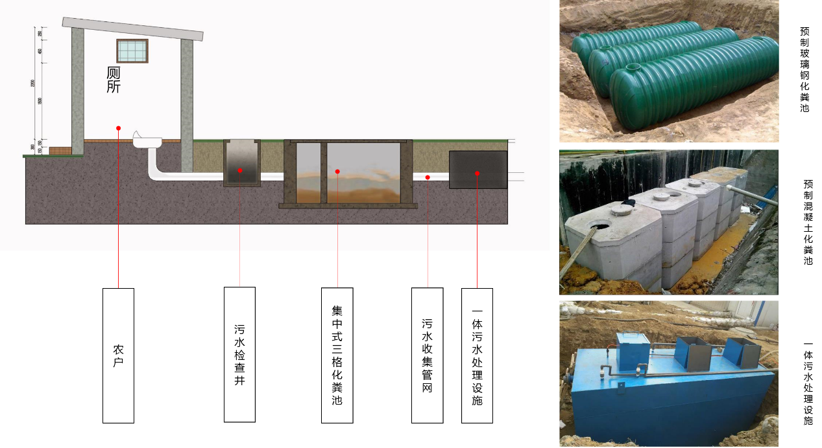
图8一体化污水处理设施示意图
- 自来水给水设施建设
给水设施建设主要包含改造给水管网及水塔改造，大寨街道办乡村自来水设施改造提升主要以自来水管网改造为主，涉及改造西小寨乡村给水管网7500米，寨东村涉及水塔改造2处。
目前大寨街道办涉及自来水设施改造的村庄饮用水管现状大多为胶粘管，经常漏水，无法满足水冲式厕所24小时供水需求。规划对全村自来水管道全部更换并重新设计管道线路，选用PVC管，干线管径DN200，支线管径DN150，线路沿村庄后粪道与污水管网统一规划。
- 垃圾收集设施建设
大寨街道办乡村基础设施建设中配备垃圾收集设施共两类，村垃圾收集车8辆及乡村垃圾斗6个。
- 路灯安装改造工程
本次基础设施建设中路灯安装改造工程涉及新建与改造提升，其中对部分村庄新建道路周边及未安放路灯的路段进行增补，达到全村照明无死角，路灯采用三种类型，高6米、40WLED照明主路路灯；高4.8米照明性路灯；高3米广场景观路灯，布置方式为单侧布置，照明电力线路采用地埋式，路灯间距为30米-80米。本次共预计安装路灯400盏。
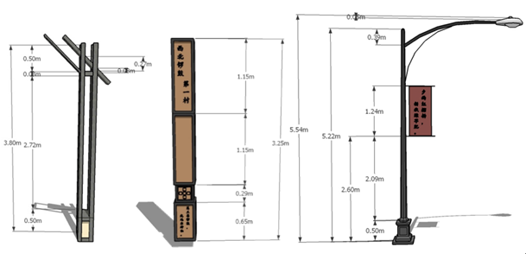
图9路灯样式示意图
- 景观广场、文化活动广场建设
新建广场2个，面积3200m²。
- 民宅门前统建
本次大寨街道办建设中，对西小寨303户进行门前统建。
与本项目有关的原有污染情况及主要环境问题
（1）拟建项目区是典型的现代关中风格落，村庄建筑整体风貌较为统一，房屋建筑排列较为整齐，建筑质量总体良好。但村内房屋外立面贴饰面砖较多，面砖尺寸、色彩、纹饰不统一，整体风貌无地域特色。部分老旧民房破落成为危房。
市政基础设施不完善，村庄公共服务设施缺乏，村庄现多为简易旱厕，生活污水就近排放，影响农村生态，影响村容村貌。

建设项目所在地自然环境社会环境简况
自然环境简况（地形、地貌、地质、气候、气象、水文、植被、生物多样性等）：
- 地形、地貌
杨陵区位于鄂尔多斯地台南端的渭河地堑，属渭河谷地新生代断陷沉降带。境内较大的断裂构造主要有宝鸡——咸阳大断裂的张性断层（走向近东西，倾向南偏西）。按其性质归属于祁、吕、贺山字型构造体系的前弧断裂之一，构造形迹为隐伏断层；陇西系的歧山——哑柏断裂，从本区西部穿过。
- 气候、气象特征
本区属大陆性季风型半湿润气候，四季分明。常年光能总辐射量114.86千卡/平方厘米，年日照时数2163.8小时，生理辐射57.43千卡/平方厘米，年平均气温12.9℃，多年平均降水量635.1毫米，最少年降水量327.1毫米，最多年降水量979.7毫米，湿润指数0.64，无霜期211天。全年主导风向为西风或西北风。最小平均风速一般出现在9、10月份，各月最大风速在1.2～1.7米/秒之间。受西伯利亚及蒙古一带冷高压和西太平洋副热带高压的影响，各季节气候特点是：
冬季（12月～次年2月），降水最少，寒冷、干燥。降水占年降水量的3%，极端最低气温次年为零下19.4℃，地面极端最低温度零下22.6℃，最大冻土深度24厘米，最大积雪厚度23厘米。
春季（3月～5月），气温回升；降水渐增，占全年总量的23%；冷空气活动频繁，温度变化较大，易有春旱和大风天气。4月上中旬，常有寒潮入侵。晚霜结束在3月26日前后，最迟在4月24日。
夏季（6月～8月），降水占年总量的43%，是一年中降水最多的季节。降水强度大，多阵雨和暴雨天气。一天最大降水量可达138.7毫米，但降水分布极不均匀，常伴有夏旱和伏旱。初夏常干旱少雨，多5级以上大风。炎热高温，平均气温25℃以上，极端最高气温常出现在6月，可达42℃。
秋季（9月～11月），气温迅速下降，秋雨连绵，常伴有大雨或暴雨，使农田积水，造成灾害。十月下旬出现初霜，十一月上旬出现初雪。
- 水文特征
⑴地表水
地表水包括三个方面：一是径流水；二是出入境水（即河流水），三室是调入水。
①径流水
受降水及下垫面条件影响，杨陵区自产地表水资源量年均535.56万立方米，人均50.4立方米，亩均55.6立方米，接近全省平均水平；但年内分配不均，年际变化大。径流水多成洪流排入河流或宝鸡峡干渠，基本未能利用。
②河流水
区南有渭河，东有漆水河，均属渭河水系。
1）渭河：发源于甘肃省渭源县乌鼠山，从西向东由李台乡永安村流入，由李台乡东桥村出境。区内流程5.587公里，年平均流量136.5立方米/秒，常年平均总径流量46.03亿立方米。河水含沙量大。沿河建有抽洪站。
2）漆水河：发源于麟游县，经过永寿县境，由武功县马家尧村流入境内，从武功县大庄乡圪劳村流入渭河。区内流程8.45公里，多年平均流量4.15立方米/秒，年总径流量1.31亿立方米。在胡家底修建有发电站一座。
- 土壤环境
评价区主要分布的土壤共有7个土类、11个亚类，15个土属，34个土种。土类分塿土类、黄土类、新积土类、潮土类、水稻土类、红粘土类和沼泽土类。其中娄土面积最大，分布最广，为101294.8亩，占总面积的71.7％，主要分布在一、二、三级阶地的源面上，是区内最肥沃的土壤。黄土类面积15831.1亩，占总面积的10.8%，主要分布在源上梯田、源面壕地、坡沟地。新积土类面积15692.0亩，占总面积11.15%，主要分布于渭河和漆水河滩地。此外还有潮土类3756.9亩，水稻土类2516.6亩，红粘土类1573.2亩，沼泽土类1135.4亩。
- 其他
经调查，本项目拟建地及其周围无地下水源保护区、自然资源保护区、风景名胜区、重要保护性文物古迹、军事基地等需要保护的区域。

环境质量状况
建设项目所在地区域环境质量现状及主要环境问题(环境空气、地面水、地下水、声环境、生态环境等):
- 环境空气质量现状
根据《杨陵示范区2017年环境质量状况公报》，2017年，SO₂年均浓度为14µg/m³，NO₂年均浓度为34µg/m³，CO第95百分位24小时平均浓度为2.4mg/m³，均到达均达到国家环境空气质量二级标准。
O₃-8h第90百分位日最大8小时均值为168µg/m³，可吸入颗粒物（PM₁₀）年均浓度为113µg/m³，PM2.5年均浓度为58µg/m³，均超过国家环境空气质量二级标准，超标倍数分别为0.05、0.61和0.66。
- 地表水环境质量现状监测与评价
根据《杨陵示范区2017年环境质量状况公报》知：
（1）省控监测断面
渭河干流出杨陵境：2017年水质综合评价达到《地表水环境质量标准》（GB3838-2002）Ⅲ类标准。
（2）区控监测断面
高干渠入漆水河前、渭惠渠入漆水河前、高干渠李家坡（上游）、渭惠渠营西村（上游）：枯水期水质超出《地表水环境质量标准》（GB3838-2002）Ⅴ类标准，主要是氨氮和总磷超标严重；平水期达到《地表水环境质量标准》（GB3838-2002）Ⅴ类标准；丰水期达到《地表水环境质量标准》（GB3838-2002）Ⅳ类标准。
漆水河川云关：2017年水质综合评价达到《地表水环境质量标准》（GB3838-2002）Ⅳ类标准。
- 声环境质量现状
为了解项目所在地声环境质量，本次环评委托陕西金盾工程检测有限公司进行了现状监测，具体情况如下：
（1）监测点位：N1西小寨、N2、N3寨西村、N4寨东村。
（2）评价因子：连续等效A声级。
（3）评价标准：《声环境质量标准》(GB3096-2008)2类、4a类功能区。
（4）监测项目及评价结果：由下表可知，项目所在地声环境质量满足《声环境质量标准》(GB3096-2008)2类功能区的要求。
表9现状监测数据和统计结果
监测点位 | 监测时间 |  | 监测结果 | 《声环境质量标准》  （GB3096-2008） | 达标情况
N1 | 1月2日 | 昼间 | 52 | 2类  昼间：60dB(A)  夜间：50dB(A) | 达标
N1 | 1月2日 | 夜间 | 42 | 2类  昼间：60dB(A)  夜间：50dB(A) | 达标
N1 | 1月3日 | 昼间 | 52 | 2类  昼间：60dB(A)  夜间：50dB(A) | 达标
N1 | 1月3日 | 夜间 | 42 | 2类  昼间：60dB(A)  夜间：50dB(A) | 达标
N2 | 1月2日 | 昼间 | 51 | 2类  昼间：60dB(A)  夜间：50dB(A) | 达标
N2 | 1月2日 | 夜间 | 42 | 2类  昼间：60dB(A)  夜间：50dB(A) | 达标
N2 | 1月3日 | 昼间 | 51 | 2类  昼间：60dB(A)  夜间：50dB(A) | 达标
N2 | 1月3日 | 夜间 | 42 | 2类  昼间：60dB(A)  夜间：50dB(A) | 达标
N3 | 1月2日 | 昼间 | 52 | 2类  昼间：60dB(A)  夜间：50dB(A) | 达标
N3 | 1月2日 | 夜间 | 43 | 2类  昼间：60dB(A)  夜间：50dB(A) | 达标
N3 | 1月3日 | 昼间 | 52 | 2类  昼间：60dB(A)  夜间：50dB(A) | 达标
N3 | 1月3日 | 夜间 | 43 | 2类  昼间：60dB(A)  夜间：50dB(A) | 达标
N4 | 1月2日 | 昼间 | 53 | 4a类  昼间：70dB(A)  夜间：55dB(A) | 达标
N4 | 1月2日 | 夜间 | 43 | 4a类  昼间：70dB(A)  夜间：55dB(A) | 达标
N4 | 1月3日 | 昼间 | 53 | 4a类  昼间：70dB(A)  夜间：55dB(A) | 达标
N4 | 1月3日 | 夜间 | 44 | 4a类  昼间：70dB(A)  夜间：55dB(A) | 达标
主要环境保护目标(列出名单及保护级别)
本项目周围的主要保护目标、方位、距离见表10，主要环境保护目标具体位置见附图5。
表10主要环境保护目标
序号 | 环境要素 | 距离及方位 | 保护对象 | 备注
1 | 大气环境、声环境 | 寨西村北侧13m | 大寨乡 | 《环境空气质量标准》（GB3095-2012）二级标准  《声环境质量标准》（GB3096-2008）中2类标准
1 | 大气环境、声环境 | 寨东村北侧10m | 寨东村 | 《环境空气质量标准》（GB3095-2012）二级标准  《声环境质量标准》（GB3096-2008）中2类标准
2 | 地表水环境 | 南侧6400m | 渭河 | 《地表水环境质量标准》（GB3838-2002）Ⅲ类标准
3 | 生态环境 | 区域生态环境不恶化 |  | 减少植被破坏，保护生态环境

评价适用标准
环  境  质  量  标  准 | 本次评价执行标准如下：  1、环境空气质量执行《环境空气质量标准》（GB3095-2012）二级标准；  2、地表水质量执行《地表水质量标准》（GB/3838-2002）III类标准；  3、声环境质量执行《声环境质量标准》（GB3096-2008）中2类；
污  染  物  排  放  标  准 | 1、废水：本项目施工期产生的施工废水经隔油池、沉淀池处理后，回用于施工场地洒水抑尘，不外排；施工期产生的生活污水排入大寨街道办内现有的卫生间，清掏作农肥。运营期产生的生活污水经自建的污水处理站处理达到《农村生活污水处理设施水污染物排放标准》（DB61/1227-2018）一级标准后排入涝池；  2、施工废气：施工机械燃油废气执行《非道路移动机械用柴油机排气污染物排放限制及测量方法（Ⅲ，Ⅳ阶段）》（GB20891-2014）；项目施工扬尘执行《施工场界扬尘排放限值》（DB61/1078-2017）；  3、噪声：本项目运营期噪声排放执行《声环境质量标准》（GB3096–2008）表中的2类标准。施工期噪声排放执行《建筑施工场界环境噪声排放标准》（GB12523-2011）中标准；  4、固废：一般固废执行《一般工业固体废弃物贮存、处置场污染控制标准》（GB18599-2001）、生活垃圾执行建设部（第157号令）《城市生活垃圾管理办法》和《生活垃圾转运站运行维护技术规程》（CJJ109-2006）的规定。
总  量  控  制  指  标 | 根据《“十三五”主要污染物总量控制规划编制技术指南》及陕西有关规定，国家“十三五”主要污染物总量控制因子为：COD、氨氮、SO2、NOx。  结合本项目实际情况，项目无需进行总量申请。

建设项目工程分析
工艺流程及产污环节
一、施工期
该项目建设内容较多，根据施工作业可分为景区旅游道路施工、主体工程施工、管道工程施工等，主要的污染流程见图10~15。
1、主体工程施工
主体工程施工期的工艺流程和产污环节见图10。
图10建筑工程施工工艺流程及产污环节图
- 道路工程
道路工程施工工艺如图11所示。
图11道路施工工艺流程及产污环节图
- 管网工程
本项目管网铺设一般采取破路直埋的方式，不能开挖路段采用顶管施工。管道工程敷设流程见图12。
图12管道工程铺设流程简图
- 外立墙面改造工程工艺流程：
图13外立墙面改造工艺流程及产污环节图
- 公共厕所工程工艺流程及产物环节
图14公厕工程工艺流程及产污环节图
6、污水处理体系工艺流程如下：
污水处理设施工艺简介：乡村生活污水经格栅池进入调节池，调节池内的提升泵将污水提升进入“多级生物接触氧化反应器”，经过1级缺氧、2级A/O处理、1级沉淀澄清后进入湿地滤池进行深度处理，最后经紫外线消毒后排放；部分沉淀污泥及硝化液经排泥泵排入缺氧池，部分剩余污泥排入污泥浓缩池，污泥上清液回流到调节池，污泥在污泥浓缩池内厌氧消化，定期外运。
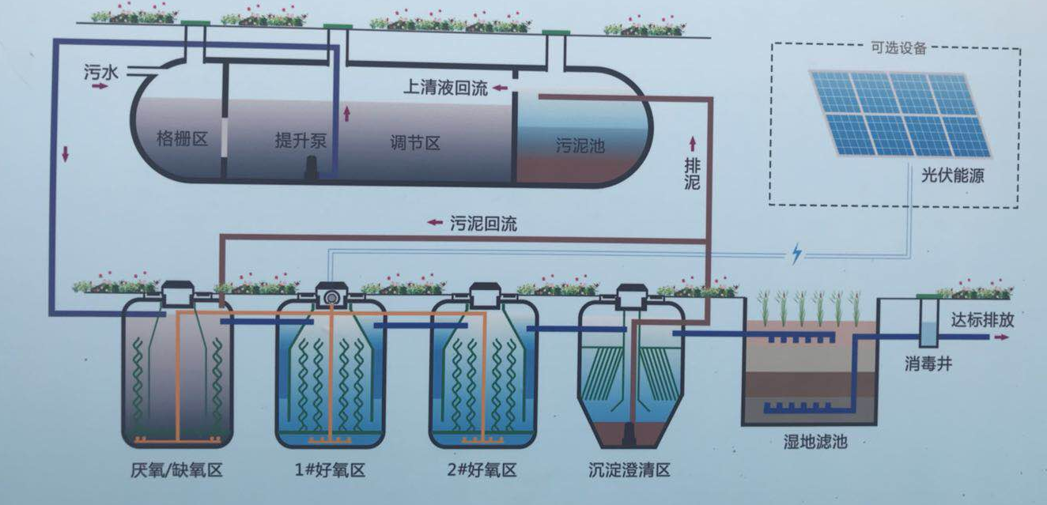
图 15农村生活污水处理工艺技术流程图
二、运营期
图16运营期产污环节图
主要污染工序
一、施工期
1、水污染源分析
项目不设施工营地，项目施工期间产生的污水主要为施工废水、生活污水。
项目施工过程中产生的生产废水影响为施工机械冲洗废水及跑、冒、滴、漏的油污以及堆放的建筑材料被雨水冲刷对周围水体的影响。类比同类项目污染物产生情况，施工废水主要污染物及产生浓度为：COD300mg/L、SS400mg/L、石油类30mg/L。施工废水经场地内设置的沉淀池处理后回用于抑尘用水，综合利用不外排。
项目施工场地较为分散，项目产生的生活污水主要源自施工人员日常生活产生，主要污染物是COD、BOD₅等。本项目施工期间，施工人员及工地管理人员约50人，工地生活污水按100L/人天计，产生量为10m³/d，以排放系数0.4计，排放量约为4m³/d。由于施工人员均为当地村民，施工生活污水按各居民现有废水处理方式进行处理。
2、施工期大气污染源分析
施工过程中产生的大气污染物主要是施工车辆和施工机械进出产生的扬尘，施工卸料、堆放产生的扬尘；施工机械和车辆排放的汽车尾气；房屋改造刷漆过程产生的油漆废气。
（1）扬尘
本项目使用商品混凝土，不在现场设置混凝土搅拌站，扬尘主要污染环节为车辆运输和施工车辆进出产生的道路扬尘，施工卸料、物料临时堆放产生的扬尘。在对大气环境的影响中，运输车辆引起的扬尘影响最大、时间较长，其影响程度因施工场地内地表破坏、表土裸露而加重，一般扬尘量与汽车速度、汽车重量、道路表面积尘量成比例关系，据有关方面的研究，当汽车运送土方时，行车道路两侧的扬尘短期浓度可达8~10mg/m³，但是道路扬尘浓度随距离增加迅速下降，扬尘下风向200m处的浓度几乎接近上风向对照点的浓度。路面施工，卸料和物料临时堆放过程也将产生少量粉尘。根据有关测试成果，在距路基40m处大气中TSP浓度0.23mg/m³。
（2）机械及运输车辆汽车尾气
项目建设施工中施工机械运行产生的废气、运输车辆运输产生的尾气均由柴油和汽油燃烧后所产生，为影响大气环境的主要污染物之一，其主要污染成份是THC、CO和NO_{x}，属无组织排放源。根据相关资料统计，一般大型工程车辆污染物排放量为CO5.25g/辆·km、THC2.08g/辆·km、NO_{x}10.44g/辆·km。
（3）油漆废气
项目村民居住点改造过程外墙刷漆会产生一定的油漆废气，油漆的成分较为复杂，随不同的种类和厂家而不同。家装油漆常用的为聚氨酯漆、硝基漆等，使用时产生的废气主要为二甲苯和甲苯，此外还有少量的乙酸乙酯、环己酮等，该部分废气呈无组织形式排放。
3、施工期噪声源强分析
施工期噪声主要来源于施工机械和运输车辆产生的噪声。本项目可能用到的筑路机械主要有挖掘机、摊铺机等；房屋改造主要机械设备为电锯、木工刨等；运输车辆包括各种卡车、自卸车。根据常用机械的实测资料，污染源强详见下表。
表11工程施工机械噪声值
序号 | 机械类型 | 测点距施工机械距离 | 最大声级
1 | 轮式装载机 | 5m | 90
2 | 平地机 | 5m | 90
3 | 摊铺机 | 5m | 87
4 | 推土机 | 5m | 86
5 | 挖掘机 | 5m | 84
6 | 电锯 | 5m | 90
7 | 混凝土罐车 | 5m | 80~85
8 | 轻型载重卡车 | 5m | 75
4、施工期固体废物源强分析
施工过程产生的固体废弃物主要为施工人员产生的生活垃圾及土石方。
生活垃圾主要来源于施工人员日常生活，项目高峰施工人员约有50人，施工人员生活垃圾产生量按0.5kg/（人•d）计，产生垃圾量为25kg/d。生活垃圾由垃圾桶集中收集后，由环卫车定期清运。
工程土石方开挖主要为新建2座广场、道路拓宽、污水处理设施建设、污水管补充、公厕等建设，根据建设工程设计经初步计算，工程基础施工开挖方约6596m³，其中4750m³用于回填，剩余1846m³运至城建部门指定的建筑垃圾填埋场处理，见表12。
表12项目土石方平衡表
序号 | 工程内容 | 挖方量（m³） | 回填量（m³） | 弃方量（m³） | 备注
1 | 街道道路硬化及维修 | 270 | 270 | 0 | 弃方外运至制定地点统一处置，填方主要用于回填
2 | 雨污水收集处理设施 | 2475 | 1925 | 550 | 弃方外运至制定地点统一处置，填方主要用于回填
3 | 公厕及改厕 | 1336 | 40 | 1296 | 弃方外运至制定地点统一处置，填方主要用于回填
4 | 自来水给水设施 | 1875 | 1875 | 0 | 弃方外运至制定地点统一处置，填方主要用于回填
5 | 活动广场建设 | 640 | 640 | 0 | 弃方外运至制定地点统一处置，填方主要用于回填
合并 |  | 6596 | 4750 | 1846
5、施工期生态环境影响
本工程是以生态影响为主的建设项目。施工期对生态环境的影响主要表现在施工占地、土石方开挖等对陆生植被的破坏，以及对原自然景观的局部改变。具体如下：
（1）土石方开挖、工程临时占地将改变原有地貌，损坏或压埋原有地表植被和景观，从而使沿线地区的局部生态结构发生一定的变化。开挖后裸露地表在雨水及地表径流的作用下将引起大量的水土流失，从而影响局部的水文条件和陆生生态系统的稳定性。
（2）景观影响
项目施工期，由于场地平整、基础开挖等活动，破坏地表植被，造成剖面表土、基岩裸露，人工痕迹明显，与周围地表生物群落景观不和谐，影响目视感觉效果；另外，不合理地设置施工场地，可能直接破坏景观，扩大对沿线地表覆盖的破坏面积，增加恢复的难度，施工完毕后不及时清理这些场地，可能出现油污满地、垃圾遍布、植被枯萎、一片狼籍的景象，破坏景观的自然性和和谐性。
二、运营期
1、废气
项目运营期废气主要为垃圾处理系统、污水处理系统产生的恶臭。
本项目新建垃圾斗6个，公共厕所2个、5座污水处理站。垃圾存储、污水处理站运行过程会产生少量的恶臭气体，具体分析如下：
①垃圾处理系统恶臭
垃圾斗运行过程会产生恶臭，主要为氨、硫化氢和甲硫醇等物质。为了减少垃圾转运系统恶臭的产生，环评要求做到日产日清，保持垃圾收集点周围的良好卫生状况。
②污水处理站恶臭
污水处理站运营时会排放一定的恶臭气体，恶臭气体中主要成分是硫化氢、氨等。项目污水处理站采用地埋式，仅设一个出气口与外界相通，在出气口有一定臭气排出，为减小对外影响，项目在出气口周围定期喷洒生物除臭剂，同时对污水处理站周围种植树木。
2、废水污染源分析
项目运行期废水污染源主要为：居民产生的生活污水。根据表11可知项目排水量为314.72m³/d（11.49万m³/a）。
根据建设单位提供资料，该项目所在地为杨陵区大寨街道办寨西、寨东及西小寨村，涉及到农户1350户，常住人口5620人。根据《陕西省行业用水定额》（DB61/T943—2014），道路浇洒用水均按2L/(m².次)计算，每天浇洒一次，年浇洒120d。生活污水排水量按用水量的80%计。
表13项目废水产排一览表
序号 | 用水项目 | 使用数量 | 用水指标 | 用水量（m³） |  | 排水量（m³） |  | 每年用水天数（天）
 |  |  |  | 每天 | 每年 | 每天 | 每年 | 每年用水天数（天）
1 | 村民生活 | 5620 | 70L/(人.d) | 393.4 | 143591 | 314.72 | 114872.8 | 365
2 | 道路浇洒 | 1800 | 2L/(m².d) | 3.6 | 432 | / | / | 120
图16项目水平衡（m³/d）
3、噪声
项目运营期噪声源主要为部分公用设备噪声。具体分析如下：
项目公共设备主要为风机、水泵，噪声源强一般为75~80dB(A)。设备噪声源源强见表14。
表14项目公共设备噪声源强
位置 | 噪声源 | 数量（台） | 源LAeq（dB）
水泵房 | 水泵 | 2台 | 80
污水处理站 | 水泵 | 4台 | 80
本项目运营期产生的噪声主要为道路交通噪声，通过绿化带隔离等措施可以有效降低交通噪声对村民的影响。对周边声环境质量影响较小。
4、固体废物
项目运营期固体废弃物主要来源于村民产生的生活垃圾和污水站污泥。
（1）生活垃圾
项目运营期产生的生活垃圾主要为村民产生的生活垃圾，如果不能得到及时收集清理、清运、处理或处置，将对生态、景观、环境质量产生污染或破坏影响。本项目生活垃圾产生量按0.2kg/(人•d)计，常住居民5620人，一年以365天计算；则生活垃圾产生量为410.26t/a，由环卫车统一清运。
（2）污水站污泥
根据对同类型设备的类比调查，污泥产生量较小，约占污水处理量的1%，本项目污水处理站总规模为350t/d，则污泥产生量为3.5t/a，年运行365d，则污泥产生量约为1277.5t/a。由环卫车统一清运。
表15项目固体废弃物产生量及处置措施
污染物名称 | 年产生量（t/a） | 废物类型 | 处置措施
生活垃圾 | 410.26 | 一般废物 | 由环卫车统一清运
污水站污泥 | 1277.5 | 一般废物 | 由环卫车统一清运
各类固体废弃物妥善处理后，对外环境造成影响较小。

项目主要污染物产生及预计排放情况
内容  类型 | 排放源  （编号） |  | 污染物  名称 | 产生浓度或  产生量（单位） | 排放浓度或排放  总量（单位）
废气 | 施工期 | 施工扬尘 | 扬尘 | 少量，无组织排放 | 少量，无组织排放
废气 | 施工期 | 机械尾气 | CO、NO_{X} | 少量，无组织排放 | 少量，无组织排放
废气 | 施工期 | 油漆废气 | 二甲苯、甲苯等 | 少量，无组织排放 | 少量，无组织排放
废气 | 运营期 | 道路扬尘 | 扬尘 | 少量，无组织排放 | 少量，无组织排放
废气 | 运营期 | 汽车尾气 | CO、NOx等 | 少量，无组织排放 | 少量，无组织排放
水  污  染  物 | 施工期 | 施工人员  生活废水 | COD | 施工现场施工废水经沉淀处理后回用，不外排；生活废水依托周边居民现有处理设施。
水  污  染  物 | 施工期 | 施工人员  生活废水 | NH₃-N
水  污  染  物 | 运营期 | 路面雨水 | SS | 路面雨水以SS为主，经两侧沟渠收集沉淀后排入外环境。
水  污  染  物 | 运营期 | 生活污水 | 化粪池处理后经污水管网收集至一体化污水处理设施处理后外排至生态水塘
固体  废物 | 施工期 | 施工场地 | 废弃土方、建筑垃圾 | 运输至渣土部门制定场所。
固体  废物 | 施工期 | 施工人员 | 生活垃圾 | 分类收集，由环卫车及时清运
固体  废物 | 运营期 | 生活垃圾 | 生活垃圾 | 环卫车统一清运
固体  废物 | 运营期 | 污水处理设施 | 淤泥 | 由环卫车统一清运
噪  声 | 施工期 | 主要有挖掘机、运输车辆、发动机、搅拌机以及覆土压路机等机械设备的运行噪声，噪声源强在80-90dB(A)之间
噪  声 | 运营期 | 运营期主要噪声有车辆噪声。
主要生态影响（不够时可附另页）
本项目对生态环境的影响主要表现在施工期，项目施工不可避免的将对道路沿途的生态环境造成破坏，道路路基填挖、管线工程等施工进程将改变区域土地利用格局和地表土壤使用现状，从而使沿线区域的生态系统结构发生一定的变化，其主要表现在以下方面：
（1）地表植被及局部地形的破坏。改变了区域的植被分布状况、植被覆盖率，从而改变了区域土地利用格局。
项目施工对沿途生态环境的影响从而引起的水土流失现象等在施工结束后会随之消除，局部生态环境的改变也会渐渐得到恢复。项目建成后，建设单位应加强道路沿线绿化工作以补偿项目对生态环境所造成的影响。
（2）水土流失的影响：本工程对水土流失的影响主要发生在工程施工期。在施工期由于土石方开挖，破坏了原有地面土层结构以及植被，土质翻动后表层疏松，破坏了原有水水土保持工程，在降雨、风等侵蚀外营力作用下易发生侵蚀。
特别是雨季施工时临时堆土在地表径流冲刷下，会产生一定程度的水土流失，进入地表水体后，会使水质浑浊。所以，应注意防范雨季的水土流失问题。

环境影响分析
1施工期环境影响分析
1.1施工期水环境影响分析
（1）施工废水
生产废水主要包括：①施工期项目区土地平整、地基开挖、地表和植被大部分被破坏，极容易产生水土流失而使地表水中的SS浓度增加，同时施工车辆进出场清洗产生少量的含泥废水，其中主要污染物为SS。施工车辆清洗废水SS的含量为500～4000mg/L，直接排放后可能导致附近农渠水泥沙淤积甚至堵塞。因此，在施工废水外排前应采取一定的预处理措施。②机械设备的淋洗废水以及施工机械跑、冒、滴、漏的油污、露天机械被雨水冲刷产生的含油污水，均需采取隔油池处理达标后排放，不得直接排入水体。隔油池产生的浮油收集后送有资质单位处理，不得随意丢弃。建议本项目施工生产废水经处理后回用于洒水降尘。
在施工期间，部分施工材料，如水泥、涂料及一些粉末状材料等将堆放在施工现场周围。若这些施工材料堆放在水体附近，由于保管不善或受暴雨冲刷等原因进入水体，将会对水体造成污染，甚至严重影响水体水质。所以这些建材堆场应尽量远离水体。
生产废水经沉淀、隔油池处理后回用于洒水降尘。因此项目施工生产废水对地表水环境产生的影响较小。
（2）生活污水
本项目施工点位分散，各单项工程工期短，施工人员均为当地村民，施工现场无需设置施工营地。施工期施工人员生活污水总排放量为4m³/d。生活污水按周边居民现有排水方式经各户化粪池分散处理后作为农肥使用。
1.2施工期环境空气影响分析
（1）施工扬尘
①车辆行驶扬尘
据有关文献资料介绍，在施工过程中，车辆行驶产生的扬尘占总扬尘的60%以上。车辆行驶产生的扬尘，在同样路面清洁程度条件下，车速越快，扬尘量越大；而在同样车速情况下，路面越脏，则扬尘量越大。参考同类工程调查报告，当施工场地洒水频率为4~5次/天时，扬尘造成的TSP污染距离可缩小到20~50m范围内。另外，粉状建筑材料若遮盖不严在运输过程中也会随风起尘，对运输道路两侧的居民产生影响，特别是大风天气，影响将更为严重。因此要加强对粉状施工材料的运输管理，使用帆布密封或采用罐体车运输，以最大限度的减少原材料运输过程中产生的扬尘。
②堆场扬尘
由于施工需要，一些建筑材料需露天堆放，一些施工作业点表层土壤需人工开挖且临时堆放，在气候干燥又有风的情况下，会产生扬尘，起尘风速与粒径和含水率有关，粉尘在空气中的扩散稀释与风速等气象条件有关，也与粉尘本身的沉降速度有关，粉尘的沉降速度随粒径的增大而迅速增大。当尘粒大于250m时，主要影响范围在扬尘点下风向近距离范围内，而真正对外环境产生影响的是一些微小粒径的粉尘。因此，减少露天堆放和保证一定的含水率及减少裸露地面是减少风力起尘的有效手段，此外对临时堆土场加盖篷布遮挡，堆土场周围设置围挡以减少堆场扬尘。
③施工现场扬尘污染
在进村道路路面改造施工过程中，由于路面的初期开挖及填方过程中由于土壤的暴露，在有风天气产生的扬尘影响，随着施工进程的不同，其对环境空气的影响程度也不同。由于扬尘影响情况的不确定性，类比道路施工期不同阶段扬尘监测结果分析本项目施工现场的扬尘污染情况，具体详见下表。
表15道路施工期不同阶段扬尘监测结果表
施工类型 | 与道路边界距离(m) | PM10日均值(mg/m³) | TSP日均值(mg/m³)
路面工程 | 20 | 0.12~0.24 | 0.27~0.53
路基平整 | 30 | 0.10~0.11 | 0.20~0.22
平整路面 | 40 | 0.11~0.12 | 0.22~0.23
路面清整 | 20 | 0.10~0.12 | 0.18~0.19
由表可见，项目各施工阶段距离道路边界30m外PM_{l0}日均值均符合《环境空气质量标准》(GB3095-2012)二级标准；TSP在路面施工阶段有超标，其余施工阶段均无超标。
为了减小项目施工对周围居民的影响，有效防治施工扬尘可能产生的环境空气污染，本次环评建议采取以下防治措施：
a施工现场设置排水系统，围档内四周设置排水沟，将所有施工污水引至沉淀池，防止施工污水溢出工地；污水沉淀后作为洒水降尘回用。
b对堆场加强管理，临近居民点的施工场地应设置连续、封闭硬质围挡。
c运输砂浆、建筑垃圾及砂石等散体建筑材料，应采用密闭运输车辆或采取篷覆式遮盖等措施，严禁发生抛、洒、滴、漏现象；项目施工需加强洒水频次，尽可能降低扬尘对居民的影响。
d容易产生粉尘的粉料暂存时尽量采用袋装，尽量堆放在室内。
（2）施工机械、汽车尾气对环境的影响
项目施工过程中以燃油为动力的施工机械、运输车辆会在施工场地附近排放少量燃油废气，施工单位应加强施工机械设备的维护，选用合格的燃油，避免排放未完全燃烧的黑烟，减轻机械尾气对周围空气环境的影响。另外，由于本项目沿线环境空气质量良好，大气环境容量大；施工场地地形开阔，有利于燃油废气的扩散。因此，施工期施工机械尾气对沿线大气环境质量影响很小，且影响是短暂的，随着施工的结束而消失。
（3）油漆废气对环境的影响
项目房屋改造过程外墙刷漆会产生一定的油漆废气，油漆的成分较为复杂，随不同的种类和厂家而不同。家装油漆常用的为聚氨酯漆、硝基漆等，使用时产生的废气主要为二甲苯和甲苯，此外还有少量的乙酸乙酯、环己酮等，该部分废气呈无组织形式排放。根据现场调查，施工场地周围环境较为开阔，植被较为丰富，有利于油漆废气扩散和植被吸收。建议项目使用的油漆须采用环保健康的油漆材料，施工人员须佩戴口罩，以减少有害物质的挥发及对村民和施工人员健康的影响。产生的油漆废气经大气扩散、植被吸收，对坏境及村民的影响较小。
1.3施工期声环境影响分析
（1）噪声影响分析
本项目施工期工程噪声源主要是施工机械产生的设备噪声，其机械设备为筑路中使用土石方施工机械。工程中使用的施工机械大部分为移动声源，其中运输车辆移动范围较大，而推土机、挖掘机等移动区域较小。本次评价利用噪声距离衰减模式计算主要机械在不同距离的噪声级，如下表所示。

表16施工机械噪声源强及其对不同距离声环境影响预测结果
机械名称 | 离施工点在不同距离处的噪声值dB(A)
机械名称 | 5m | 10m | 50m | 100m | 150m | 200m
挖掘机 | 84 | 78 | 64 | 58 | 54 | 52
推土机 | 86 | 80 | 66 | 60 | 56 | 54
轮式装载车 | 80 | 74 | 70 | 64 | 60 | 58
搅拌机 | 84 | 78 | 64 | 58 | 54 | 52

由上表可知，一般施工机械噪声影响范围达到100m，因此，施工期噪声对镇区居民有一定不利影响。施工噪声具有阶段性、临时性和不固定性，随着施工阶段的不同，施工噪声影响也不同，施工结束时，施工噪声也自行结束。
（2）噪声污染防范措施
为了减轻施工期噪声对项目所在区域产生的影响，建议采取以下防治措施。
a合理安排时间：避免高噪声设备同时施工，噪声大的施工机械在白天12:00～14:00、夜间22∶00～次日06∶00停止施工。
b合理布局现场：避免在同一地点安排大量动力机械设备，使局部声级过高，噪声较大的设备尽量远离有居民住宅。
c降低设备声级：选用低噪声设备，加强检查、维护和保养机械设备，保持润滑，紧固各部件，并与地面保持良好接触，使用减振机座等措施。对设备定期保养，严格操作规范。
d做到文明施工：建筑材料使用和施工过程中做到轻拿轻放，以减少撞击噪声。
e减少施工交通噪声：对运输车辆定期维修、养护，减少或杜绝鸣笛，合理安排运输路线。
采取上述措施后，预计项目场界噪声可达到《建筑施工场界环境噪声排放标准》（GB12523-2011）要求，对声环境影响较小。
1.4固体废物影响分析
施工期固体废物主要为建筑垃圾、施工过程中产生的土石方、生活垃圾、河道清理的垃圾。
（1）建筑垃圾
一般情况下建筑材料废弃物有废弃钢材、装饰材料、包装材料，且大多可回收，不会出现丢弃现象；对钢筋、钢板等下角料可分类回收，交废物收购站处理；对混凝土废料、含砖、石、砂的杂土等应集中堆放，运输至渣土部门制定场所处理。
（2）土石方
项目会产生一定的弃方，优先用于周边绿化用土，余下部分运输至渣土部门指定场所处理。
为进一步减少土石方在堆放、运输过程对环境的影响，建议采取如下措施：
①为减少回填土的堆放时间和堆放量，应精心组织施工，先后有序，后序施工点开挖的土方应作为先期施工点的回填土方，既减少了对环境的污染，又可节约工时和资金。
②回填方周围应加护墙护板，防止雨水冲刷造成水土流失。
③建设单位在施工过程中制定严格的弃渣运输车运输路线和时间，不得经过人口密集道路。运输车辆必须实行封闭式运输，避免在运输过程中的抛洒现象。
（3）生活垃圾
施工期生活垃圾以有机类废物为主，其成分为易拉罐、矿泉水瓶、塑料袋、一次性饭盒、剩余食品等。
生活垃圾的污染物含量很高，若处理不当，不但影响景观，散发臭气，滋生蝇、鼠，而且其含有的致病微生物等会对周围环境造成不良影响，项目区域若施工管理不善，任意扔置的垃圾中较轻的成份很容易被风搬运到空中，散落到周边区域，造成邻近区域的脏乱，对环境卫生和景观产生不利的影响。
在施工场所建立小型的临时垃圾收集点，生活垃圾经集中收集、分类处理后每天由环卫车清运至垃圾填埋场处置。
通过采取上述措施后，项目施工期产生的固体废物能得到较合理的处置，不会对周围环境产生明显影响。
1.5生态环境影响分析
本项目工程范围内主要以农村、城镇生态系统为主，植被主要为自然植被、景观树种及灌草丛，植物种类均为当地常见种，没有国家野生保护植物分布。本项目为新农村建设项目，主要工程内容为对现有居民居住点进行改造，对进村道路路面改造。本项目的建设不会改变土地原貌，但对土地会进行一定的扰动，破坏原有水土保持设施，并造成水土流失。
道路施工、管道施工是引起水土流失的工程因素，在施工过程中，土壤暴露在雨、风和其他干扰因素中，另外，大量的土方填挖，陡坡，边坡的形成和整理，会使土壤暴露情况加剧。施工过程中，泥土转运装卸作业过程中和堆放时，都可能出现散落和水土流失。同时，施工中土壤结构会受到破坏，土壤抵抗侵蚀的能力将会大大减弱，在暴雨中由降雨所产生的土壤侵蚀，将会造成项目建设施工过程中严重的水土流失。
施工过程中严重的水土流失，不但会影响工程进度和工程质量，而且产生的泥沙作为一种废物或污染物往外排放，会对项目周围环境产生较为严重的影响。在施工场地上，雨水径流将以“黄泥水”的形式随着地势流入周边下水道及自然水体中，泥浆水将对管网造成淤积。另一方面，道路的陆续完工，项目内不渗透地面的增加，从而提高了暴雨地表径流量，缩短径流时间，水道系统在暴雨条件下将有可能改变原来的排泄方式，排出的暴雨雨水将增加接受水体的污染负荷。故施工期的水土流失问题值得注意，应采取必要的措施加以控制。
水土流失量与降雨量的大小有很大的关系，由咸阳市多年平均降雨量分布得知，咸阳市7~9月降雨相对集中，7~9月施工期的水土流失控制是本项目的关键。为了有效控制水土流失，基础施工期最好避开7~9月。若无法避开则应在降雨前将堆放的泥土用塑料棚布遮盖，以免造成水土流失。
为减少水土流失，保护生态环境，本次环评提出如下措施：
a与气象部门密切联系，及时掌握热带风暴和暴雨等灾害性天气情况，事先掌握施工地点所在区域降雨的时间和特点，合理制定施工计划，以便在暴雨前及时对施工场地进行清理，减缓暴雨对开挖路面的剧烈冲刷，减少水土流失。
b施工过程中在挖填施工场地周围设临时排洪沟，将冲刷废水接入沉淀池，确保暴雨时不出现大量水土流失，确保不对水环境造成影响。
c遇上雨季，对堆料进行防尘网覆盖，防止被雨水冲刷，污染周围环境；并做好防、排水工作，预先做好截、排水工程，堑顶为土质含有软弱夹层岩石时，天沟及时铺砌或采取其它防渗措施，以减少雨水对路堑坡面的冲刷。
1.6社会环境影响分析
（1）对城市社会经济影响分析
项目多种筑路材料不能自行采集，水泥、管材、钢材、木材等材料均需要采购，对区域经济发展有利。本项目道路改造工程的建设有利于增加社会就业，对增加项目所在地社会就业做出应有的贡献。
（2）对区域交通的影响
工程施工期对区域交通的干扰主要表现为两方面，一是临时封闭部分道路影响，二是施工运输机械占用道路的影响。建设单位应合理安排物料运输，组织专人对交通进行引导，以减少对居民出行的影响。
（3）对健康、安全风险的影响
施工期对居民生活的影响主要表现在：道路封闭对居民出行带来不便；对管线的迁移，影响沿线地区水、电、气、通讯设施的正常供应和运行；施工机械作业产生的噪声、振动干扰，施工扬尘和污水，建筑垃圾堆放和运输，夜间施工照明等都将对居民生活带来负面影响。
施工期对施工人员的影响主要表现在：由于施工场地居住条件和卫生条件相对较差，工人劳动强度大，容易引起疾病流行。为确保施工安全，对进场施工人员应进行全面体检，严禁患有传染性疾病人员进入施工现场。要做好施工人员劳动保护，以保护施工人员健康、安全，使工程顺利进行。
另外，施工安全也应引起重视，作业机械、开挖活动等将对周围人群特别是缺乏施工安全意识的孩童构成安全隐患，须作好防范及应急措施。
以上影响均属暂时性影响，随着施工期的结束，上述影响也将随之消除。
2运营期环境影响分析
2.1废气环境影响分析
运营期大气污染物主要为交通运输废气（汽车尾气、道路扬尘）。
本项目建成后项目运营期产生的汽车尾气主要污染物有CO、NOX、HC等，由于项目进村道路交通量较小，产生的汽车尾气相对较少。由于该项目周围环境质量现状良好，大气环境容量较大，随着科技的进步和对环保的重视，机动车辆单车排放量将进一步降低；且进村道路两侧植被较多，对汽车尾气中的污染物有较强的抗性，能起空气净化作用，最大程度减小汽车尾气对人体的危害，对大气环境和沿线居民影响较小。
2.2废水环境影响分析
运营期水污染物主要为道路路面径流、生活污水。
道路路面径流污染物的浓度取决于降雨量和降雨时间、交通量及大气污染程度、两场降雨之间的间隔时间、路面宽度等多种因素，随机性强。根据国内研究资料和评价资料统计，在非事故状态下，路面径流对水体的污染多发生在降雨初期，随着降雨时间延长，路面径流中污染物含量降低，对水体的污染也随之减少，在前1小时暴雨径流对水体会产生影响，但1小时后，暴雨径流对水体的影响会逐渐减弱。路面径流主要污染物是SS，经周边沟渠沉淀后，不会对地表水环境产生显著的影响。
项目运营期产生的生活污水：根据本项目设计资料，生活污水经化粪池处理后，化粪池采用玻璃钢材质，由管道汇集，排入地埋式一体化污水处理设施。处理达标后外排至涝池后用于园林绿化、农田浇灌等。
项目建成运行后，日排水量为314.72m3/d，全年排水量为114872.8t/a。由于村庄用地及宅基地限制，项目选用分户设置化粪池污水集中处理的方式。厕所污水经各户化粪池处理后，通过统一管网收集。村庄采用分流制排水，生活污水、厕所污水统一收集处理，终端采用一体式污水处理设施处置后排至涝池用于园林绿化、农田浇灌。
项目排水主要水质指标浓度预测值见表 17。
表 17废水污染物产排浓度 单位：mg/L
项目 | 废水量（t/a） | COD | BOD₅ | SS | 氨氮
生活污水处理前水质 | 114872.8 | 300 | 150 | 200 | 30
处理效率（%） | / | 86.6 | 93.9 | 95.7 | 85.1
处理后水质 | / | 40.2 | 9.15 | 8.6 | 4.47
《农村生活污水处理设施水污染排放标准》（DB61/1227-2018）一级标准 | / | 80 | / | 20 | 15
由上表可知，排放水质满足《农村生活污水处理设施水污染排放标准》（DB61/1227-2018）一级标准。
2.3噪声环境影响分析
项目运营期噪声主要为车辆运行噪声。
车辆运行噪声产生的交通噪声源强约为55~60dB(A)。交通噪声主要由车辆动力装置、车辆与地面等摩擦产生，交通噪声大小与单车声功率、车流量、行驶速度、车型、路况等因素有关。由于交通量、汽车种类、行驶速度以及一些偶发的驾驶员行为都直接影响交通噪声大小，交通噪声具有不确定性。根据现场勘察，项目本项目进村道路路面为土质路面，质量一般，局部区域路面破损严重，交叉路口经雨水冲刷，大量泥土沉积路面，由于现有道路存在一定的破损，车辆行驶与路面摩擦噪声较大。项目建成后，路面经修整，铺摊混凝土路面后，路面更为平整，车辆与地面摩擦产生的噪声较少，有利于改善进村道路路面改造段沿线声环境现状，减少交通噪声对沿线居民的影响。根据现场勘查，项目道路车流量较小，设计时速为10km/h，相对较低。产生的交通噪声持续时间较短；项目与最近声环境敏感目标距离约为10m，项目产生的交通噪声通过距离衰减，能够达到《声环境质量标准》（GB3096-2008）中的2类标准。为减少车辆噪声对沿线居民的影响，本次环评建议，在距离村民距离较近处，通过设置禁鸣标志及减缓车速对项目产生的交通噪声予以控制，在落实本次环评提出的措施后，项目车辆噪声对沿线居民影响较小。
综上所述，本项目的建设改善了村内道路路面破损现状，提高了道路质量，一定程度上减小了交通噪声，有利于改善进村道路路面改造段沿线声环境现状，减少交通噪声对沿线居民的影响，对声环境的影响是有利的。且项目进村道路车流量较小，设计时速较低，通过采取本环评提出的防止措施后对声环境及沿线居民影响较小。
2.4固体废物环境影响分析
项目运营期的固体废物主要是收集的居民生活垃圾。
本项目建成后，村庄将安放垃圾桶收集居民生活垃圾。垃圾委托环卫车统一清运，不会对周围环境带来影响。项目涉及各村村民生活产生的垃圾量约为410.26t/a。通过项目的建设，村民产生的生活垃圾能够得到有效处理，村民生活垃圾不在随意乱丢乱扔，改变现有脏、乱、差的现状。项目建成后，村民产生的固体废物能够得到有效处置，减少污染物排入环境的量，一定程度上美化了村庄环境。
2.5社会环境影响分析
（1）项目进村道路路面改造完成后，将优化和完善区域道路网结构，为沿线居民提供交通服务，改善进村道路及村民出行条件。减少交通事故的发生，提高人流物流的交流速度，节约出行时间作出了突出的贡献。
（2）项目的建设能更好的促进区域经济社会转型跨越发展。加快美丽乡村建设，努力彰显科学规划布局美、村庄整洁环境美、创业增收生活美、乡风文明素质美，把农村打造成为|“宜居宜业宜游”的美丽家园，让全体农民充分共享现代文明，加上更加美好的生活。本项目的建设彻底改变目前脏乱差的环境，项目的建设有利于提高当地居民的生活质量。
（3）项目建设能进一步促进大寨街道办村庄整治和生态建设，促进当地经济又好又快发展，增强当地农民收入，提升当地的农民生活水平。
（4）生活垃圾经垃圾桶收集由环卫车定期清运，项目的建设减少排入环境中的村民生活污染物的量，有利于项目农村改善。
3环保设施后续管理及监测计划
3.1后续管理内容
污水处理设施的运行管理方式包括建设单位自管、设备供应商代管、集中委托运行、农户自管等，可根据具体情况选择适宜的方式。工程设计或施工单位在工程竣工验收之后。正式交付之前应对运行管理人员进行培训，并及时将施工资料及系统运行管理要求等一并交付。运行管理人员应熟悉处理工艺和设施、设备的运行要求、技术指标以及安全操作规程等，按照要求巡视检查污水处理设施的运行情况并按时做好运行记录。及时掌握处理系统的出水水质状况，确保出水水质达标；若出水水质不达标，应及时查找问题并予解决。建立健全资料保存的规章制度，所有维护管理记录应准备好记录表格或表单，并使用计算机进行记录。由建设单位或相关职能部门或乡镇政府统一实施，亦可委托第三方代行监管职责，监管部门定期或不定期现场检查并委托检测机构进行出水水质检测，核对运营报告提供的数据。监管部门应建立居民投诉渠道，鼓励居民对运行管理工作进行监督。监管部门应依据监管考核办法，定期对运行管理质量进行考核，并向主管部门提交监管考核结果，作为运行管理费用支付的依据。
3.3监测计划
项目运营期项目废水监测点位、监测项目、执行标准详见表 18。
表 18废气污染源监测计划
污染源名称 | 污染源 | 监测位置 | 监测频率 | 执行标准
生活污水 | COD、BOD₅、SS、氨氮 | 村委会后污水处理站出口 | 1次/半年 | 《农村生活污水处理设施水污染排放标准（DB61/1227-2018）
生活污水 | COD、BOD₅、SS、氨氮 | 一组村南污水处理站出口 | 1次/半年 | 《农村生活污水处理设施水污染排放标准（DB61/1227-2018）
生活污水 | COD、BOD₅、SS、氨氮 | 村北壕地污水处理站出口 | 1次/半年 | 《农村生活污水处理设施水污染排放标准（DB61/1227-2018）
生活污水 | COD、BOD₅、SS、氨氮 | 村南土壕污水处理站出口 | 1次/半年 | 《农村生活污水处理设施水污染排放标准（DB61/1227-2018）
生活污水 | COD、BOD₅、SS、氨氮 | 村中（学校后）污水处理站出口 | 1次/半年 | 《农村生活污水处理设施水污染排放标准（DB61/1227-2018）

4环保投资估算
建设项目总投资8400万元，其中环保投资2964.5万元，占总投资的35.29%，具体环保投资情况见下表。
表19建设项目环保投资一览表
类别 |  | 治理对象 | 治理方案 | 投资额（万元）
废气治理 | 施工期 | 扬尘 | 施工洒水抑尘、设置围挡 | 30
废水治理 | 施工期 | 施工废水 | 沉淀池处理后回用 | 4
废水治理 | 运营期 | 生活污水 | 污水处理设施（A2/0）及污水管网 | 2868.5
噪声治理 | 施工期 | 施工噪声 | 隔声屏障、低噪声设备、机械保养 | 34
噪声治理 | 运营期 | 交通噪声 | 设置限速禁鸣标志 | 2
固体废物治理 | 施工期 | 建筑垃圾 | 建筑垃圾、多余土石方外运 | 15
固体废物治理 | 施工期 | 生活垃圾 | 垃圾桶收集交由环卫车统一清运 | 10
固体废物治理 | 运营期 | 生活垃圾 | 设置垃圾桶、垃圾车、垃圾箱 | 1
总计 |  |  |  | 2964.5
5建设项目“三同时”验收
5.1验收范围
① 环境保护管理机构及有关条例、制度、规定等；
② 与本工程有关的各项环境保护设施，包括为污染防治和保护环境所建成或配套的工程、设备、装置和监测手段，各项生态保护设施等；
③ 本报告和有关文件规定应采取的其它各项环保措施。
5.2验收清单
建设单位在工程运营后正常生产工况下达到设计规模80%以上时，应按照《建设项目环境保护设施竣工验收管理规定》中的有关要求，及时向项目环保主管部门提出环保竣工验收申请，进行验收。为保证工程环境保护措施能够得到有效落实，在工程中因实施环境保护“三同时”制度，减缓工程实施对环境造成的不利影响，本项目环保验收建议清单见表20。

表 20环保验收建议清单一览表
序号 | 类别 |  | 环保工程 | 验收要求
1 | 生态 | 生态环境 | 管沟填埋及植被恢复情况 | 达到100%
1 | 生态 | 生态环境 | 地表形状恢复 | 达到100%
1 | 生态 | 生态环境 | 林地、农业用地耕作恢复情况 | 临时占地100%恢复
1 | 生态 | 生态环境 | 临时施工便道生态恢复情况 | 达到100%
1 | 生态 | 生态环境 | 绿化 | 绿化率20%~30%
2 | 废水  处理 | 污水 | 厕所，污水管网，一体化物污水处理设施处理后排至涝池 | 达到《农村生活污水处理设施水污染排放标准》（DB61/1227-2018）一级标准
3 | 固废 | 生活垃圾 | 垃圾桶收集后由环卫车定期清运 | 《一般工业固体废物贮存、处置场污染控制标准》（GB18599-2001）

建设项目拟采取的防治措施及预期治理效果
内容  类型 |  | 排放源 | 污染物名称 | 防治措施 | 预期治理效果
施工期 | 大气污染物 | 施工场地 | 扬尘 | 施工场地定期洒水，运输车辆限速，粉状物料防风覆盖 | 达标排放
施工期 | 大气污染物 | 施工场地 | 施工机械、汽车尾气 | / | 达标排放
施工期 | 大气污染物 | 油漆废气 | 甲醛、苯等挥发性有机物 | 使用环保油漆 | /
施工期 | 噪声 | 施工机械 | 噪声 | 选用低噪声设备，夜间不施工 | 达标排放
施工期 | 水污染物 | 施工区 | 施工废水 | 经沉淀处理后回用 | 不外排
施工期 | 水污染物 | 施工人员 | 生活废水 | 依托周边居民的化粪池 | 得到合理处理
施工期 | 固体废物 | 施工区 | 建筑垃圾、弃方 | 优先回用，多余部分交由渣土部门处理 | 得到合理处置
施工期 | 固体废物 | 施工人员、河道 | 生活垃圾 | 垃圾桶收集后交由环卫车处置 | 得到合理处置
施工期 | 生态破坏 | 施工区 | 水土流失 | 合理安排施工期，及时进行绿化措施 | 达到环保要求
运营期 | 大气污染物 | 汽车尾气、道路扬尘 | CO、NO_{x}、THC、粉尘 | / | /
运营期 | 噪声 | 车辆噪声 | 噪声 | 限速禁鸣 | 达标排放
运营期 | 水污染物 | 路面径流 | SS | / | /
运营期 | 固体废物 | 村民 | 生活垃圾 | 垃圾桶收集后交由环卫车统一清运 | 得到合理处置
运营期 | 固体废物 | 污水处理设施 | 污泥 | 交由环卫车统一清运 | 得到合理处置
生态保护措施及预期效果：
采取围挡施工，在建设区周边开挖排水沟，以防止土壤冲刷流失。土方施工应采取边挖、边运、边填的方式，避免大量松散土而造成严重的土壤侵蚀流失。在施工完成后，不得闲置土地，应尽快对建设区进行环境绿化工程等建设，避免水土流失。

结论与建议
- 项目概况
大寨街道办乡村振兴农村基础设施建设项目位于陕西省杨陵区大寨街道，项目投资8400万元，其中环保投资2964.5万元，占总投资比例35.29%。
- 产业政策
项目对照《产业结构调整指导目录（2011年本）》（修订版），本项目建设内容包括广场建设、城镇市政道路工程、给排水管网工程，属于鼓励类“第二十二类——城市基础设施”中的“城市公共交通、城镇供排水管网工程、城市雨水收集利用工程”，符合国家产业政策。本项目于2018年3月26日取得杨陵区发展和改革局关于本项目建议书的批复，项目建设符合国家产业政策。
- 地规划相符性
本项目位于大寨街道，本项目用地不属于《限制用地项目目录》（2012年本）、《禁止用地项目目录》（2012年本）规定的限制用地项目和禁止用地项目。
根据杨凌示范区国土资源局杨陵分局关于本项目用地说明，本项目以农村雨污分流为主要形式，不涉及建设用地。因此用地规划相符合。
- 生态规划相符性
本工程符合国家产业政策，与《陕西省秦岭生态环境保护总体规划》、《陕西秦岭国家级生态功能保护区规划》等环境功能规划要求，符合杨陵区发展要求。与当地生态规划相符。
- 环境质量现状结论
（1）空气环境质量现状
项目所在区域大气环境质量现状目前较好。
（2）地表水环境质量现状
项目所在区域地表水环境质量现状目前较好。
（3）声环境环境质量现状
通过监测可知，项目所在区域声环境质量现状目前良好。
- 施工期环境影响简要分析
（1）施工期水环境影响分析
项目施工期废水主要为施工废水和生活污水。项目施工过程中采取设置简易沉淀池等施工废水处理设施，处理后的废水回用做洒水抑尘；生活污水依托周边村民的化粪池处理。
（2）施工期环境空气影响分析
本项目施工期对空气环境的污染主要来自施工工地扬尘、施工机械尾气、油漆废气。通过采取限制车辆行驶速度、保持路面的清洁、定期对施工场地进行洒水降尘、物料堆场采用篷布遮挡等措施后，施工扬尘可得到有效控制；项目施工机械和汽车尾气以及油漆废气对周围环境空气质量影响很小。采取环评提出的防治措施后，项目施工废气排放对周围环境影响很小。
（3）施工期声环境影响分析
施工噪声主要为各种作业机械（挖掘机等）和运输车辆施工产生的噪声，施工作业及物料运输噪声；施工期应严格落实本环评提出的相关环保措施，如合理安排施工时间，制定施工计划。尽可能避免大量高噪声设备同时施工，施工时间尽量安排在昼间，为保证居民夜间休息，强噪声机械夜间（22：00～6：00）应停止施工。采取本环评提出的措施后，可将施工机械噪声对周围声环境的影响降到可接受范围内，且影响是短期的，随着施工的结束而消失。
（4）施工期固体废物影响分析
项目施工期产生的主要固体废弃物为建筑垃圾、弃方、生活垃圾。建筑垃圾能够回收利用的尽量回收利用，不能回收利用的和弃方一块交由渣土部门处理；生活垃圾收集后交由环卫车统一清运。
（5）施工期生态环境影响分析
项目所在区域生态为典型的农村生态系统，本项目建设期主要生态影响为水土流失，随着绿化工程、水土保持措施的实施，施工期结束，生态环境将得到恢复和改善。
- 运营期环境影响简要分析
（1）地表水环境影响
路面雨水经排水边沟汇集后分段周边水域。运营期产生的生活污水经自建的污水处理设施处理达出水水质达到《农村生活污水处理设施水污染物排放标准》（DB61/1227-2018）排入涝池，对环境影响较小；
（2）大气环境影响
本项目建成后，改变了进村道路路面破损现状，进村道路路面质量得到提升，使得项目路面尘土减少，很大程度减少了汽车行驶过程中扬尘的产生量，环境正效应明显。项目进村道路交通量较小，产生的汽车尾气相对较少，通过大气扩散、植被吸收，对大气环境和沿线居民影响较小。
（3）声环境影响
本项目的建设改善了进村道路路面破损现状，提高了道路质量，一定程度上减小了交通噪声，有利于改善进村道路路面改造段沿线声环境现状，减少交通噪声对沿线居民的影响，对声环境的影响是有利的。且项目进村道路车流量较小，设计时速较低，通过采取本环评提出的防止措施后对声环境及沿线居民影响较小。
（4）固体废物环境影响
通过项目的建设，村民产生的生活垃圾能够得到有效处理，村民生活垃圾不在随意乱丢乱扔，改变现有脏、乱、差的现状。项目建成后，村民产生的固体废物能够得到有效处置，减少污染物排入环境的量，一定程度上美化了村庄环境。
- 综合评价结论
本项目建设符合国家产业政策要求、符合城市规划要求；对完善区域的路网结构，提升村庄环境及村民生活质量等方面具有积极的作用。项目施工期和建成运营期认真落实本环评提出的污染防治措施后，各污染源可达标排放，对周围环境影响较小。从环境保护方面分析，项目建设可行。
7.建议与要求
（1）建设单位落实各项污染防治措施，确保污染物达标外排，避免引起环境纠纷。
（2）施工结束后尽快对施工迹地应尽快平整、压实，采取相应的工程或植被措施对施工迹地进行水土流失防护，同时应做好绿化防护工作。
（3）加强道路运输及道路养护管理，减少道路扬尘的污染，保护人们的身心健康。
（4）建设方应严格执行国家“三同时”政策，做到环保治理措施与主体工程同时设计、同时施工、同时运行投产；本项目建成，经环保部门验收合格后，方可投入使用。
预审意见：

公章

经办人：年月日

下一级环境保护行政主管部门审查意见

公章

经办人：年月日

审批意见

公章

经办人：年月日

注释
一、本报告表应附以下附件、附图：
附件1 委托书
附件2环评标准执行函
附件3 项目建议书的批复
附件4 环境现状监测报告
二、如果本报告表不能说明工程产生的污染及对环境造成的影响，应进行专项评价。根据建设工程的特点和当地环境特征，应选下列1-2项进行专项评价。
以上专项评价未包括的可另列专项，专项评价按照《环境影响评价技术导则》中的要求进行。

